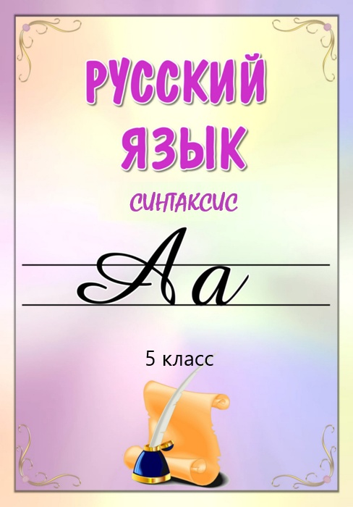

СОДЕРЖАНИЕ
Понятие о синтаксисе………………………………………………. 2-3
Словосочетание……………………………………………………. . 4-5
Виды словосочетания……………………………………………… .6-7
Что не является словосочетанием………………………………… .8-10
Простое предложение……………………………………………….11-12
Главные члены предложения……………………………………….13-15
Второстепенные члены предложения…………………………….. 15
Определение………………………………………………………....16-17
Дополнение…………………………………………………………..18-19
Обстоятельство………………………………………………………20-23
Сложное предложение………………………………………………24-25

Путешествие по городу с загадочным
названием «Синтаксис»
Понятие о СИНТАКСИСЕ
Сказка
Давным-давно в одном сказочном государстве жили слова. Слова большие и маленькие __________________________________________________________________, серьёзные и не очень _____________________________________________________________.
Жили не тужили. Их становилось всё больше и больше.
И тут они поняли, что жить в одиночестве плохо. Стали часто ходить друг к другу в гости. Парами они прогуливались по аллеям волшебного парка (такие пары называли словосочетаниями)________________________________________________________________________________________________________________________.
А как много их собиралось на балах! Они кружились в вальсе __________________________________________________________________, подпрыгивали в польке (это были предложения)______________________________________________________.
Часто жители загадочной страны собирались в большие хороводы (так рождались тексты)______________________________________________________________________________________________________________________________________________________________________________________________________________________________________________________________________________________________________________________________________________________________________________________________________________________________________________________________________________________.
Во всем у них был строгий порядок, поэтому назвали своё царство-государство СИНТАКСИС, ведь они знали, что синтаксис в переводе с греческого обозначает «построение, порядок».
И мы теперь знаем, что синтаксис – это раздел науки о языке, который изучает основные синтаксические единицы (то есть словосочетание, предложение и текст) и правила их построения.

Жители этого сказочного государства очень любили играть в футбол. И мы сейчас присоединимся к ним.
Внимание: нашими мячами будут слова, предложенные ниже.
Вставьте пропущенные буквы, объясните написание.
Если слово записано правильно, вы забили гол противнику; если появилась ошибка, мяч прилетел, к сожалению, в ваши ворота.

Футбол
Слова-мячи: св…тлел, упл…тнялся, прибл…жались, в…рхушки, т…нулась, в…днелась, выл…зти, ск…льзил, др…жал, подхв…тил, в…зился, вл…тела, од…валась, разл…телись, ст…яла.
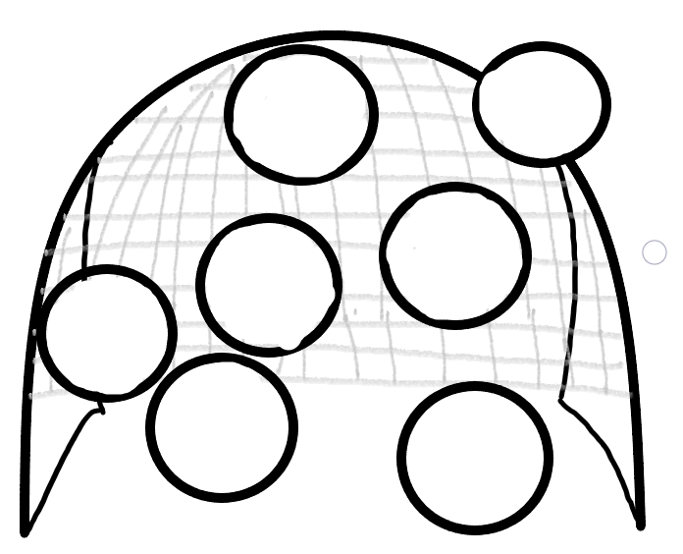

Проверяю себя

Синтаксис – это ________________________________________________________
_____________________________________________________________________________________________________________________________________________.
Синтаксис изучает _____________________________________________________________________________________________________________________________________________.
Наименьшей единицей синтаксиса является ________________________________.

СЛОВОСОЧЕТАНИЕ
Задание 1.
Из чего состоит предложение?

Задание 2.
Исправьте ошибки в предложениях. Запишите исправленные варианты.

Северный разогнал облака ветер кудрявое. Городом над нависли дождевая туча. Большие капля крышам дождя барабанят.
__________________________________________________________________________________________________________________________________________________________________________________________________________________
______________________________________________________________________

Сказка
Слова, жители сказочного государства, начали строить свои замки. Получились целые города. В одних замках слова жили мирно, а в других – всегда были ссоры, потому что каждое слово хотело стать главным ____________________________________________________________________________________________________________________________________________.
В таких случаях на помощь приходили их слуги: предлоги, окончания. ____________________________________________________________________________________________________________________________________________.
И мир вновь царил в этих домах!

Задание 3.
Заполните схему. По схеме расскажите, что вы узнали о словосочетании.
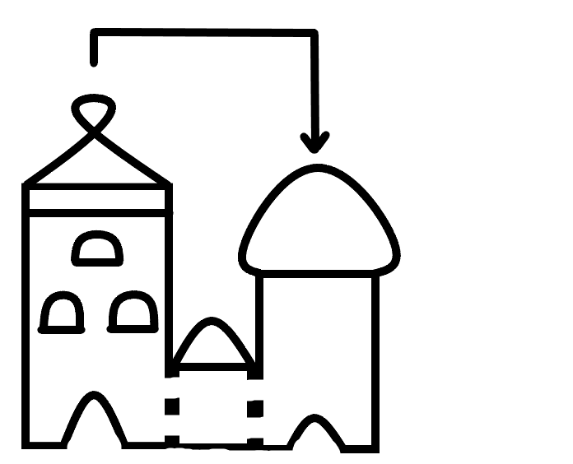

Задание 4.
Составьте словосочетания по данному главному слову путем подбора подходящих по смыслу зависимых слов. Определите гласное и зависимое слово.

Фломастеры, рисунок, деревья, подруги, пенал, картина, задача, сад.
____________________________________________________________________________________________________________________________________________________________________________________________________________________________________________________________________________________

Задание 5.
С данными словами образуйте словосочетания, вместо точек подберите подходящие по смыслу слова, определите падеж имён существительных. Установите смысловые и грамматические связи.

Писать (что?)…; рассказывать (о чём?)…; задуматься (о чём?)…; вернуться (с чем?)…; заботиться (о ком?)… ; выйти (с кем?)…; прийти (к кому?)… .
____________________________________________________________________________________________________________________________________________________________________________________________________________________________________________________________________________________

Футбол
Слова-мячи: зерк…лом, см…трела, зак…лола, огл…нулась, вын…сила, вб…гала, пок…зала, поб…жал, тр…щал, встр…чать, разд…вались, усп…вала, завл…кали, нап…лняла.

ВИДЫ СЛОВОСОЧЕТАНИЙ
Сказка
Замки, где главенствовали существительные, прилагательные, числительные, местоимения, назывались ИМЕННЫМИ ____________________________________________________________________________________________________________________________________________
Если главным был глагол, то ГЛАГОЛЬНЫМИ
____________________________________________________________________________________________________________________________________________
Если вдруг главным оказывалось наречие, то ______________________________
______________________________________________________________________

Задание 6.
Вставьте пропущенные буквы, раскройте скобки. Спишите. Определите вид словосочетаний.

Уд…вительная беседа; смотрит на тер…асу; жители гор…да; решаеш… задачу; уд…вить маму; очень важно; достаточ…но сильно; читать (в)слух; летит над землёй; домик у моря; (в) гости к бабушке.
____________________________________________________________________________________________________________________________________________________________________________________________________________________________________________________________________________________________

Задание 7.
Выполните синтаксический разбор словосочетаний по образцу.
Образец: сидеть (где?) на уроке - гл. + пред. + сущ. = глагольное словосочетание

Тихое утро, довольно высоко, блестели росой, душистая свежесть, мостик над речкой, время уйти, полезный ребёнку, новый для них, трое в лодке, сбоку от дороги, построить дом, пришёл посмотреть.
_____________________________________________________________________________________________________________________________________________________________________________________________________________________________________________________________________________________________________________________________________________________________________________________________________________________________________________________________________________________________________________________________________________________________________________________________________________________________________________________________________________________________________________________________________________________________________________________________________________

Футбол

Слова-мячи: гор…зонт, гип…опотам, к…морка, к…мандир, ин…й, к…л…кольчик, оч…ртание, к…мод, ар…матный, оранж…рея, обл…ка, ч…рикать, ск…мейка, к…лено.
Проверяю себя
Я знаю на 5:
Составь словосочетания по данным главным словам (зависимые подбери самостоятельно). Выполни синтаксический разбор образованных словосочетаний.
Гласные, ароматный, мечта, красиво, полезно, важный, диктант, сестре.
________________________________________________________________________________________________________________________________________________________________________________________________________________________________________________________________________________________
Я знаю на 4:
Спиши словосочетания и выполни синтаксический разбор.
Синее море, жить у моря, говорить громко, современный компьютер, прыгать с трамплина, кабинет директора, белый от снега, слегка грустно.
________________________________________________________________________________________________________________________________________________________________________________________________________________________________________________________________________________________
Я знаю на 3:
Спиши словосочетания, определи главное слово и зависимое слово.
Стужа зимняя, летит к облакам, сидит ровно, светит за окном, рисовать картину, участвовать в экспедиции, необычайно холодно, близко с нами.
__________________________________________________________________________________________________________________________________________________________________________________________________________________

ЧТО НЕ ЯВЛЯЕТСЯ СЛОВОСОЧЕТАНИЕМ?

Сказка
Город рос, развивался. Появлялось всё больше и больше замков, строились целые дворцы. В них жили слова, которые считали себя самыми важными и не любили к себе никого пускать.
__________________________________________________________________
Многие слова, жившие в больших замках, помогали маленьким словам: рядом со своим домом строили для них маленький дом.
__________________________________________________________________
А ещё были очень весёлые слова, они любили повторяться и преувеличивать своё значение. Поэтому все замки, которые они строили, повторялись.
__________________________________________________________________

Задание 8.
Прочитайте приведенные ниже группы слов. Подумайте, можно ли эти примеры считать словосочетаниями? Почему?
Дети играют, тоже нарисую, буду петь, газеты и журналы, водить за нос.
Вывод: ________________________________________________________________
_____________________________________________________________________
Приведите свои примеры групп слов, которые нельзя назвать словосочетаниями
________________________________________________________________
_____________________________________________________________________

Футбол
Слова-мячи: в…трина, ф…нарь, вн…мание, шок…лад, вел…колепный, м…лодия, вар…ант, ж…ри, ж…кей, вест…бюль, стр…коза, в…ранда, параш…т, пр…талина.

Задание 9.
Составьте словосочетания, учитывая грамматическую и смысловую связь слов. Распределите словосочетания по видам. Отдельно выпишите те примеры, которые не являются словосочетаниями. Устно поясните свой выбор.

Пятый справа; раннее утро; петь песню; подойти к дому; не бежит, а несётся; поздно вечером; очень важно; война и мир; весьма важно; оплатить проезд; думать об урожае; летнего дождя; лазурь небесная; мальчик пишет; ни свет ни заря; близко от леса; ждать напрасно; поход в горы; высоко в небе; вверх ногами; кривить душой; красивый костюм; справа от неё; около дома; отправить письмо; я с тобой; искупать ребёнка; необычайно холодно; любимая сказка.
именное
глагольное
наречное
_____________________________________________________________________________________________________________________________________________________________________________________________________________________________________________________________________________
_______________________________________________________________________________________________________________________________________________________________________________________________________________________________________________________________________________________________
______________________________________________________________________________________________________________________________________________________________________________________________________________________________________________________________________________________________

Не является словосочетанием
_____________________________________________________________________________________________________________________________________________________________________________________________________________________________________________________________________________________________________________________________________________________________________________________________________________________________________________________________________________________

Проверяю себя

Я знаю на 5:
Спиши предложения. Выдели главные члены предложения. Выпиши словосочетания. Определи вид словосочетаний.

Крупные капли дождя падают с крыши.
Деревья сбрасывают свой зеленый наряд.
______________________________________________________________________________________________________________________________________________________________________________________________________________________________________________________________________________________________________________________________________________________________________________________________________________________________

Я знаю на 4:
Выпиши только те примеры групп слов, которые не являются словосочетаниями.

Солнце светит; осенний день; школьный двор; читать книгу; клубничное варенье; острая боль; отдых на море; солнце встало, осветило, согрело; будут играть; жди у моря погоды; реки и ручьи; магазин закрыт; в футбол.
________________________________________________________________________________________________________________________________________________________________________________________________________________________________________________________________________________________

Я знаю на 3: Поясни, почему эти слова не могут быть словосочетаниями. Приведи свои примеры.

Кошка играет; какой чудесный; то дождь, то снег; бить баклуши.
_____________________________________________________________________________________________________________________________________________________________________________________________________________________

ПРЕДЛОЖЕНИЕ
Футбол
Слова-мячи: ро…кий, хру…кий, тро…ка, пла…ки, зимо…ка, ко…ти, ло…ти, сла…кий, моло…ьба, варе…ка, дворня…ка, ре…кий, ко…ьба, бли…кий.

Сказка
Самые важные слова провозгласили себя королём Подлежащим и королевой Сказуемое.
Чтобы другие слова их не перепутали, король приказал пристроить к его дворцу одну большую ступеньку, а ко дворцу королевы – две небольшие.
В их замке находилась сокровищница, а на дверях этой комнаты висела табличка с надписью: ПРЕДЛОЖЕНИЕ. Там хранилась Основная мысль. В сокровищницу могли заходить только Подлежащее и Сказуемое. Делились они и с другими словами своими размышлениями и мыслями.
____________________________________________________________________________________________________________________________________
Наши герои очень любили беседовать. Король Подлежащее восседал на своём троне и всё время задавал вопросы: «Кто?» и «Что?», сам же на них и отвечал. Королева Сказуемое всегда была в делах и заботах, не могла усидеть на месте, поэтому задавала себе вопросы: «Что делать?», «Что сделать?» «Каков?», «Кто он такой?».
________________________________________________________________________________________________________________________________________
Королева любила собирать вокруг себя подданных и рассказывать им интересные истории:
________________________________________________________________________________________________________________________________________ Иногда она любила повелевать:
________________________________________________________________________________________________________________________________________Подлежащее и Сказуемое любили иногда восклицать по поводу предстоящих праздников:
________________________________________________________________________________________________________________________________________
Когда королева или король уезжали по делам в соседнее государство, во дворце становилось грустно и одиноко:
________________________________________________________________________________________________________________________________________

Задание 10.
Заполните схему. По схеме расскажите, что вы узнали о предложении.

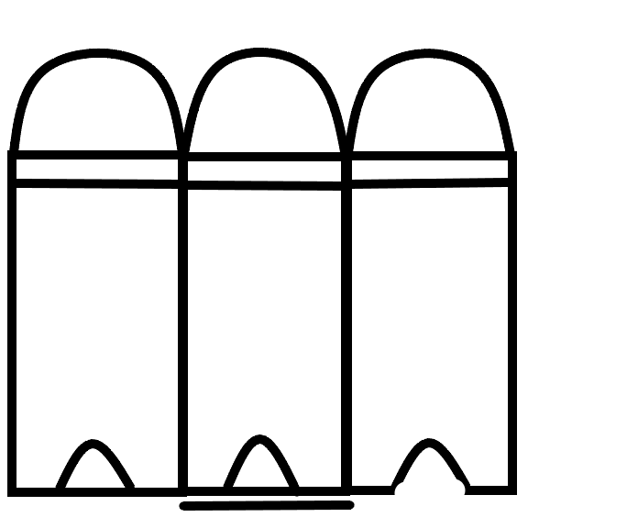

Задание 11.
Охарактеризуйте предложения по цели высказывания.

1.День холодный угрюм и свеж. 2. Тяжела студёная вода. 3. Ночь зимняя мутна и холодна. 4. Сумрак ночи прячется в лесах. 5. Луна ещё прозрачна и бледна. 6. Гулкий шум в лесу нагоняет сон.

Задание 12.
Спишите предложения. В скобках укажите их вид по цели высказывания. Какой вид предложения по цели высказывания отсутствует? Придумайте и запишите его.
О б р а з е ц. 1. Двадцать восемь делится на три? (вопр.) 2. Разделите двадцать восемь на два. (побуд.)
Дописывается повествовательное по цели высказывания предложение: Я люблю уроки математики, (повеств.)

- 1. Был прекрасный июльский день. 2. Который час?
- 1. Мы объехали весь свет. 2. Расскажите об этом всем!
- 1. Кто из вас не любовался чудесным звёздным небом в тёмную тихую
ночь? 2. Выучите наизусть это стихотворение.
_____________________________________________________________________________________________________________________________________________________________________________________________________________________________________________________________________________________________________________________________________________________________________________________________________________________________________________________________________________________________________________________________________________________________________________________________________________________________________________

Задание 13.
Спишите данные ниже предложения, подчеркните главные члены. Надпишите сверху, чем они выражены. Определите вид предложения по цели высказывания.
1.О чём шумит сосновый лес? 2. Первый луч сверкнул по снегу и споткнулся о пенёк. 3. Каких-то серых птичек стая кружилась по ветру с листвой. 4. Вот опять захандрила дождями природа. 5.Всплакнула осень маленьким дождём.
______________________________________________________________________________________________________________________________________________________________________________________________________________________________________________________________________________________________________________________________________________________________________________________________________________________________

Задание 14.
Выпишите из предложений грамматическую основу. Подчеркните главные члены.
1.Входят семь богатырей. 2. Замечательный подарок мне прислал по почте брат. 3. С утра шёл сильный дождь. 4. Я с бабушкой ходил в театр. 5. Мы с бабушкой ходили за грибами. 6. На заре мы с лукошками спешим в лес. 7. Каждый знает правила дорожного движения. 8. Своё удивление он выразил брату.
________________________________________________________________________________________________________________________________________________________________________________________________________________________________________________________________________________________________________________________________________________________________________________________________________________________________________________________________________________________________________________________________________________________________________

Задание 15.
Перепишите, подчеркните подлежащее и сказуемое.
1.Скоро наступит весна. 2. Наташа принесла домой маленького чёрного котёнка. 3. Весной на деревьях появляются зелёные листочки. 3. Серёжа купил в магазине хлеб. 5. Мальчики разожгли на поляне костёр. 6. Я поставила в вазу красные розы. 7. Ночью выпал первый снег. 8. На дворе громко лаяла собака. 9. На окраине села растёт высокая берёза. 10. С утра идёт очень сильный дождь.
________________________________________________________________________________________________________________________________________________________________________________________________________________________________________________________________________________________________________________________________________________________________________________________________________________________________________________________________________________________________________________________________________________________________________________________________________________________________________________________________________________________________________
____________________________________________________________________________________________________________________________________________________________________________________________________________

Проверяю себя

Я знаю на 5: Перепиши, определи тип предложений по цели высказывания
(повеств., вопр., побудит.). Сверху над словами с пропущенными буквами напиши проверочные.
1.Прин..си мне мою тетрадку. 2. Утром мы нар..дили елку. 3. Вы умеете отл..чать (я,е,и)довитые грибы от съедобных? 4. Л..сичка м..хнула хв..стом. 5. Сколько д..тей пришли на праздник? 6. Зажги поскорее св..чу! 7. Набери в в..дро воды, пожалуйста. 8. Дети совсем пос..нели от холода. 9. Пос..дил дед репку. 10 Напиши п..сьмо бабушке.
____________________________________________________________________________________________________________________________________________________________________________________________________________________________________________________________________________________________________________________________________________________________________________________________________________________________________________________________________________________________________________________________________________________________________________________________________________________________________________________________________________________________________________________________________________________________________________

Я знаю на 4:
Спиши, графически выдели грамматическую основу предложений. Надпиши сверху, чем выражены главные члены.
1. И только изредка прохладный ветерок пошевелит листья осин. 2. Перед закатами набежало над лесом облако. 3. Теперь душист над саклей тонкий дым. 4. В глубоких колодцах вода холодна.
____________________________________________________________________________________________________________________________________________________________________________________________________________________________________________________________________________________

Я знаю на 3:
Спиши, графически выдели грамматическую основу предложений.
1. И только изредка прохладный ветерок пошевелит листья осин. 2. Перед закатами набежало над лесом облако. 3. Теперь душист над саклей тонкий дым. 4. В глубоких колодцах вода холодна.
_________________________________________________________________________________________________________________________________________________________________________________________________________________________________________________________________________________________________________________________________________________________

ВТОРОСТЕПЕННЫЕ ЧЛЕНЫ ПРЕДЛОЖЕНИЯ

Задание 16.
Спишите данные ниже предложения, подчеркните грамматическую основу. Надпишите, чем выражены главные члены. Дайте характеристику предложений по наличию главных и второстепенных членов.

1.Буря усилилась. Высокие сосны со скрипом раскачивались. Осины трепетали всеми своими листьями. Дождь лил непрерывно. Костры погасли. 2. Начался листопад. Листья падали дни и ночи. 3. Был полдень. Низкое солнце висело на юге.
______________________________________________________________________________________________________________________________________________________________________________________________________________________________________________________________________________________________________________________________________________________________

ОПРЕДЕЛЕНИЕ
Сказка
Так и жили король и королева в своём большом дворце вдвоём… Однажды вышли на улицу, а там пустырь: ни цветочка, ни деревца. Решили они облагородить, приукрасить свои владения и посадили берёзки, ёлочки, цветы, грибы.

Задание 17.
Заполните схему. По схеме расскажите, что вы узнали об определении.
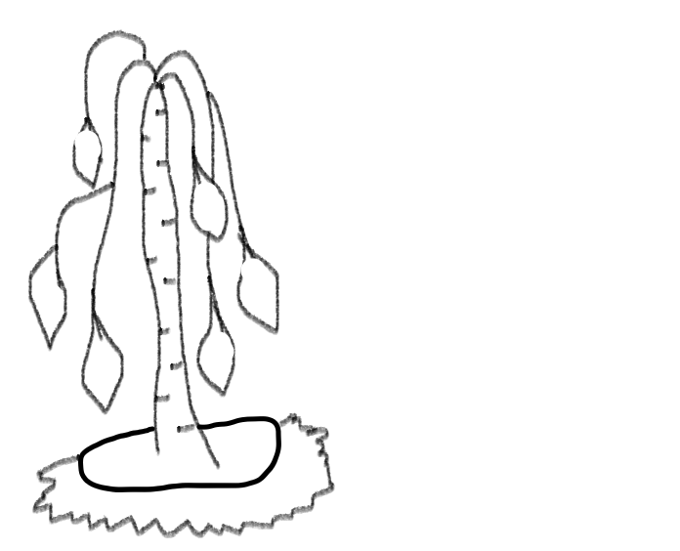

Задание 18.
Спишите предложения, подчеркните определения.

1.Сквозит туман прозрачный над рекой. 2. Стояли трескучие морозы. 3. Под знойным небом чахнет сад. 4. По двору метелица ковром шелковым стелется. 5. Треплет ветер под косынкой рыжеватую косу.
_________________________________________________________________________________________________________________________________________________________________________________________________________________________________________________________________________________________________________________________________________________________

Задание 19.
Спишите предложения, подчеркните определения. Надпишите, чем они выражены.

1. Осень листья тёмной краской метит. 2. Ночной холодный ветер с моря внезапно залетает в бор. 3. Тихой ночью поздний месяц вышел из-за чёрных лип. 4. Вдруг молния всю чащу озарила таинственным и бледно-синим светом.
_________________________________________________________________________________________________________________________________________________________________________________________________________________________________________________________________________________________________________________________________________________________

Футбол
Слова-мячи: ни…кие, ре…кое, ро…кий, у…кая, ре…кое, коро…ка, бли…кий, про…ьба, пол…ти, оши…ками, сла…кая, пого…ка, гла…кая, зага…ка.

ДОПОЛНЕНИЕ
Футбол
Слова-мячи: в…юга, зимов…е, интер…ер, батал…он, об…явление, раз…яриться, б…ют, изголов…е, руж…е, сер…езный, брош…, стриж…, пишеш…, занимаеш…ся.

Задание 20.
Заполните схему. По схеме расскажите, что вы узнали о дополнении.

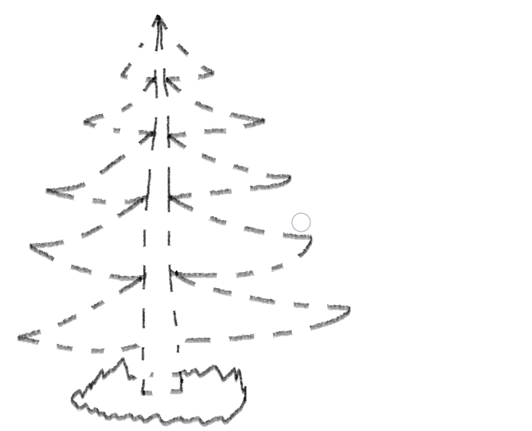

Задание 21.
Подчеркните подлежащее, сказуемое и дополнение .

1.Папа посадил дерево. 2. Девочка отрезала кусок от торта. 3.Прохладу принёс нам дождь. 4. Школьники мечтают о каникулах. 5. Огонь Коля залил водой. 6. Ребёнка врачи не смогли спасти. 7. Ветер срывает листья с деревьев. 8. На тарелке лежат яблоки.
_____________________________________________________________________________________________________________________________________________________________________________________________________________________________________________________________________________________________________________________________________________________________________________________________________________________________________________________________________________________________________________________________________________________________________________________________________________________________________________
Задание 22.
Спишите предложения, подчеркните грамматическую основу, определение и дополнение. Определите, какими частями речи выражены второстепенные члены.
- Заяц перескочил через дорогу, подошел к старой норе.
- Над мокрым полем, над лесом тянулись бесформенные облака.
- Пятиклассники написали сочинение о летних каникулах.
- Вася любит гречневую кашу с маслом.
- Бабушка посадила семена помидоров в маленький ящик.
________________________________________________________________________________________________________________________________________________________________________________________________________________________________________________________________________________________________________________________________________________________________________________________________________________________________________________________________________________________________________________________________________________________________________

ОБСТОЯТЕЛЬСТВО
Задание 22.
Заполните схему. По схеме расскажите, что вы узнали о обстоятельстве.

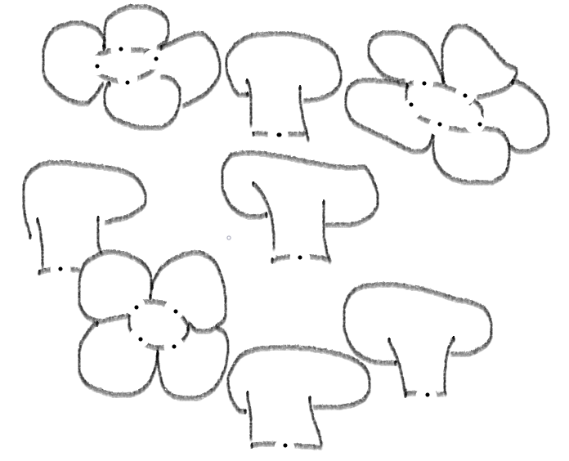
Задание 23.
Запишите предложения, подчеркните грамматическую основу; найдите обстоятельства, определите, чем они выражены. Перед обстоятельствами напишите вопросы, на которые они отвечают.
1.Громадные тучи нависли широко над морем и скрыли блистательный день. 2) Ночью ворвался в город северный ветер. 3) Однажды в воскресенье отец с матерью собрались на ярмарку. 4) Здесь горы с двух сторон стоят, как две стены. 5) он с досадой отвернулся от окна и уставился в книгу.
_________________________________________________________________________________________________________________________________________________________________________________________________________________________________________________________________________________________________________________________________________________________

Задание 24.
Добавьте в данные предложения обстоятельства.
1) Максим отстал от своих товарищей ... (обстоятельство причины).
2) Мы отправились в лес ... (обстоятельство цели).
3) Ребята поспешили на речку ... (обстоятельство цели).
4) (Обстоятельство места) ... поднималось солнце.
5) (Обстоятельство времени) ... над лесом занялся пожар.
6) Туристы отправились в поход (обстоятельство времени).
7) Белая чайка (обстоятельство образа действия) скользнула над кормой.
8) (Обстоятельство времени) хлынул ливень и затопил полоску земли.
9) На солнце нельзя (обстоятельство времени) смотреть.
10) Пингвины (обстоятельство образа действия) топают друг за другом к морю.
__________________________________________________________________________________________________________________________________________________________________________________________________________________________________________________________________________________________________________________________________________________________________________________________________________________________________________________________________________________________________________________________________________________________________________________________________________________________________________________________________________________________________________________________________________________________________________________________________
Футбол
Слова-мячи: ак…орд, артил…ерия, диску…сия, жу…жать, коло…на, телегра…ма, тра…са, ак…уратный, бас…ейн, килом…етр, кол…одец, коми…сия, оди…надцать, те…раса.

Проверяю себя

Задание 25.
Вставьте пропущенные буквы. Спишите предложения. Подчеркните все слова как члены предложения.

1. Прод..вец пок..зал покупателю золотое к..льцо. 2. Вчера выпал первый снег. 3. В м..ём дневнике стоят хорошие отметки. 4. Мы долго спорили о поведении Валеры. 5. Серое платье висит на стуле. 6. В библиотеку учительница прин..сла новые кни(ж-ш)ки. 7. Дети быстро поб..жали в лес.8.Ваня оставил старый учебник у Сережи. 9. Солнечный луч(?) упал на поду(ж-ш)ку. 10. Всюду появилась молодая травка.
_______________________________________________________________________________________________________________________________________________________________________________________________________________
_____________________________________________________________________________________________________________________________________________________________________________________________________________________________________________________________________________________________________________________________________________________________________________________________________________________________________________________________________________________________________________________________________________________________________________________________________________________________________________

Задание 26.
Выполните синтаксический разбор предложений.

1. Второй отрывок дети будут читать завтра. 2. Сережа сегодня написал бабушке длинное письмо. 3. Там стоит фарфоровая ваза. 4. Из магазина рабочие привезли нам новый диван. 5. сильная буря повалила деревья в парке. 6. Мы будем жить недалеко от вас. 7. Березовую рощу хозяин приказал срочно срубить. 8. Маша всегда хорошо готовилась к урокам. 9. Добрый волшебник совершит чудеса. 10. Маленькая собачонка больно укусила Егора.
__________________________________________________________________________________________________________________________________________
_____________________________________________________________________________________________________________________________________________________________________________________________________________________________________________________________________________________________________________________________________________________________________________________________________________________________________________________________________________________________________________________________________________________________________________________________________________________________________________

Давайте поиграем!

Составьте предложения, записывая их постепенно по мере выполнения заданий. Разберите их по членам предложения.

I. 1. Из предложения Посеребрила верхушки сосен метель выпишите подлежащее.
2. Добавьте сказуемое из предложения Ёлку украсила снежная шапка.
3. Из предложения Молодая берёзка росла возле калитки возьмите определение, выраженное прилагательным, поставив прилагательное в форму женского рода, винительного падежа, единственного числа.
4. Добавьте существительное, выступающее в роли подлежащего: Поросль — побеги растений.
5. Возьмите из предложения Причудливым узором разрисовал мороз стёкла определение.
6. Из предложения Она любовалась своим нарядом возьмите дополнение.
Какое предложение у вас получилось?

II. 1. Из предложения Стеной стоят жёлтые колосья пшеницы возьмите определение, выраженное прилагательным, согласовав его с существительным листья.
2. Из предложения Пушкин любил осень возьмите дополнение.
3. Добавьте обстоятельство образа действия из предложения Осень щедро одаривает леса краской.
4. Добавьте сказуемое предложения Земля выстлала на лугу разноцветный ковёр.
5. Из предложения Дороги ведут к лесу взять существительное, выступающее в роли подлежащего.
Какое предложение у вас получилось?
_______________________________________________________________

III. 1. Из предложения Птицы осенью улетают на юг взять существительное, выступающее в роли обстоятельства времени, употребив его в именительном падеже, единственном числе.
2. Из предложения Мороз разрумянил щёки возьмите сказуемое, употребив глагол, который выступает в его функции, без приставки в форме настоящего времени, 3-го лица, единственного числа.
3. Из предложения Кисти винограда свисали до земли возьмите слово, обозначающее подлежащее, употребите его в качестве дополнения.
4. Из предложения Рябины украшают наши леса возьмите существительное, выступающее в роли подлежащего, сделайте его дополнением, употребив в форме родительного падежа, единственного числа.
Какое предложение у вас получилось?
_______________________________________________________________

СЛОЖНОЕ ПРЕДЛОЖЕНИЕ

Сказка
В результате всех трудов и стараний получилась замечательная картина! В этой красоте стали они жить поживать и добра наживать. Появились у короля с королевой дети. Им построили рядом с королевским еще один большой замок. Но заборов и стен ставить не стали, чтобы слуги Союзы меньше бегали от детей к родителям, от родителей к детям, если вопросы появляются.
Так и живут король Подлежащее и королева Сказуемое со своими детьми в красивом замке, с большим садом и яркими клумбами и по сей день….

Задание 27.
Заполните схему. По схеме расскажите, что вы узнали о сложном предложении.

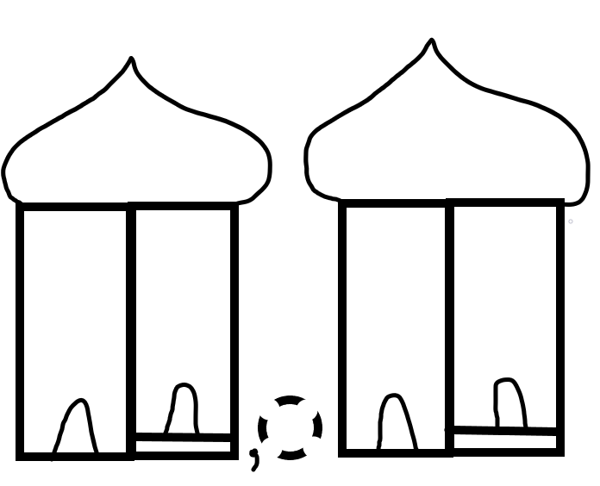

Задание 28.
Спишите предложения. Подчеркните грамматическую основу.

В городском саду играл струнный оркестр, и звуки его казались прекрасными и печальными. Дни стоят морозные, и тени на снегу лежат синие. А тут скоро и земля обсохла, душистые берёзовые почки распустились. Был уже целый ряд холодных утренников, и от инея пожелтели берёзки.
__________________________________________________________________________________________________________________________________________
____________________________________________________________________________________________________________________________________________________________________________________________________________________________________________________________________________________________________________________________________________________________________________________________________________________________________________________________________________________________

Задание 29.
Спишите предложения. Выполните синтаксический разбор.

Когда Натка спускалась к площадке, солнце уже скрывалось за морем. Пожелтел сад, в полях убрали хлеб, а на лугах выросли стога сена. С утра было холодно, накрапывал дождь. По обе стороны улицы зажглись фонари, и в окнах домов показались огни.
__________________________________________________________________________________________________________________________________________
___________________________________________________________________________________________________________________________________________________________________________________________________________________________________________________________________________________________________________________________________________________________________________________________________________________________________________________________________________________________________

Вот и закончилось наше путешествие по стране Синтаксис. Ты узнал много нового и научился применять эти знания на практике. Они обязательно тебе пригодятся!
А впереди ждут новые приключения и новые волшебные государства, потому что русский язык разнообразен и интересен.
Не всегда будет легко, но я знаю, ты справишься! Удачи тебе в твоих познаниях!

